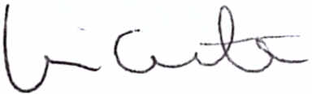
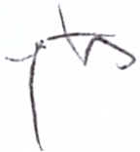
7
_ A~OFAGASTA, diecisiete.-
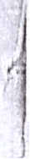
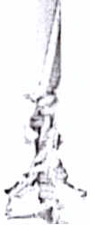
a dieciseis dias del m REGISTRO DE SENTENCIAS
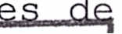
Octubre del ana dos mil
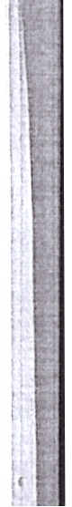
2 2 JUN. 2018
VISTOS:
PALOMINOS, chileno, natural de Antofagasta, 23 anos, soltero, Cedula Naciona de Identidad N° 18.501. 694-3, estudiante ni vel superior, inspJctor de seguros, domiciliado en Vallenar N° 804, Antofagasta, fJrmula denuncia infraccional e interpone demanda ci vil en contral de la empresa CENCOSUD RETAIL S .A., representada legalmente por kon JORGE FUENTES ESPINOZA, ambos con domicilio en Avenida Angamol N° 745, Antofagasta, por haber incurrido en
. f . , 111 '1 12 15 ° 5 23 d 1 °
In raCClon a ([)s artlcu os , ANy e a Ley N
19.496, por falta de seguridad en el servicio prestado al serle sustraido las especies dej adas en su vehiculo, causandole con ella los consiguientes perjuicios, razon por la cual solicita se sancione a esta empresa con el maximo de la multa establecida en la Ley, como asimismo, al pago de una indemnizacion ascendente a la cantidad de $ 354.789 por dana material y la cantidad de $ 400.000 por dana moral; acciones que fueron notificadas a fojas 26 vuelta.
A foj as 49 y siguientes, se lleva a efecto el comparendo de estilo con asistencia del denunciante y demandante y del apoderado de la denunciada y demandada, rindiendose la prueba documental y.testimonial que rola en autos.
CON LO RELACIONADO,Y CONSIDERANDO a) EN CUANTO A LO INFRACCIONAL
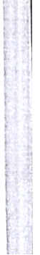
Primero: Que, a fojas 13 y siguientes, don Milko Duran Palominos, formulo denuncia en contra de la empresa CENCOSUD
RETAIL S.A.
representada legalmente por JORGE FUENTES
ESPINOZA, por infracci6n a los articulos 12, 15 A N° 5 Y 23 de la Ley N° 19.496, al habersele sustraido de su vehiculo estacionado di versas especies, razon por la cual, solici ta se condene a la empresa denunciada al maximo de la mul ta prevista en la Ley.
Segundo: Que, la parte denunciante fundament a su denuncia en los siguientes hechos: "Que, el dia 23 de Diciembre del 2016
estaciono
su vehiculo en los
estacionamientos
de
la
percato que las compras que habia realizado ese dia habian sido robadas; que dichas especies las dejo en el suelo de la parte de atras tapadas con una manta; que se acerco a un guardia pero no habia visto nada; que al lugar llego el supervisor del Supermercado Jumbo, encargado de los guardias y Ie indico que los policias no iban hasta el lugar, por 10 que habia que ir a la comisaria para hacer la denuncia. Que estamparon el reclamo en el supermercado, registrado con el N° 0002741. Que, era el dia previo a la Navidad por 10 que habia hecho varias compras; que, posteriormente hizo la denuncia en Sernac.
Tercero: Que, la parte denunciada formulo sus descargos a fojas 34 y siguientes, en los siguientes terminos:
- Que no les consta que la denunciante hubiere dejado en su vehiculo las especies que alega como tampoco les consta el hecho ilicito en los referidos estacionamientos.
- Falta de cuidado del denunciante respecto a sus pertenencias habiendo de parte de este una conducta negligente al debido cui dado de sus pertenencias.
- Que, no ha acredita la existencia de las supuestas especies.
- Que no consta que el vehiculo sea de propiedad del
denunciante.
- Que cuentan con medidas de seguridad.
Cuarto: Que, para acreditar los hechos el denunciante acompano a los autos las siguientes pruebas:
A fojas 1, boleta de compraventa por la surna de $ 35.960, de fecha 23 de Diciembre del 2016.
A fojas 2, cartola historica del Banco Estado a nombre de Fernando Javier Carrillo Martinez.
- A foj as 3, reclamo ante Sernac.
- A fojas 4, respuesta de la denunciada al Sernac.
- A fojas 5 a 9, diversas boletas de compraventa.
A foj as 10, reclamo estampado por el denunciante en las oficinas de la denunciada, de fecha 23 de Diciembre del 2016.
A fojas 11 y 12, parte denuncia de los hechos en
• - --,- -- - _1 _ , ') n 1 C
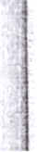
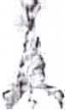
bian |  | "'"
e | la
1 | un
 | el | ~\
dias
r | 10
 | Que
1 | el
 | que
 | la
s a
l SU
lsta
sus
cta
tas
del
l.te
so,
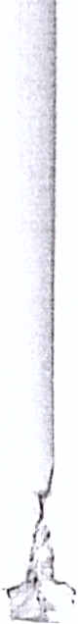
de
.as
lel
en
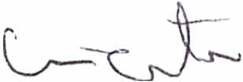
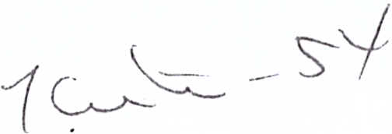
Ademas,
trajo
estilo
al
comparendo
de
el
testimonio de Fernando Javier Carrillo Martinez,
quien
depone a fojas 49 y siguientes, ratificando los hechos denunciados, sefialando que fue testigo presencial de estos por cuanto andaba con el denunciante, agregando que el se asegur6 de dejar bien cerrada la camioneta, y que para robar las espeFies no rompieron los vidrios ni las chapas de las puertas t que las especies las dejaron tapadas, que subieron al Easy !n donde no demoraron mas de veinte minutos.
Quinto:
no
la
rindi6
denunciada
Que,
pruebas,
parte
SOlicitajdO la inspecci6n ocular del Tribunal a la que no se dio lUgaJ.
II
Sexto: Que, la conducta constitutiva de la infracci6n
referida! en concepto de la denunciante, seria la tipificada en los articulos 12 que dispone: "Todo proveedor de bienes 0
servicios
estara
a
respetar
~os
terminos,
ob~igado
condiciones y moda~idades con£or.me a ~as cua~es se hubiere o£recido 0 convenido con e~ consumidor ~a entrega de~ bien 0 ~a prestacion de~ servicio", como asimismo la del articlllo 15 que dispone: "Los sistemas de seguridad y vigi~ancia que, en con£ormidad a ~as ~eyes que ~os regu~an, mantengan ~os estab~ecimientos comercia~es estan especia~ente ob~igados a respetar ~a dignidad y derechos de ~as personas", y e 1 articulo 23 del mismo cuerpo legal que dispone: "Comete in£raccion a. ~as disposiciones de ~a presente ~ey e~ proveedor que, en ~a venta de un bien 0 en ~a prestacion de un servicio, actuando con neg~igencia, causa menoscabo a~ consumidor debido a £a~~as 0 de£iciencias en ~a ca~idad,
cantidad, identidad, sustancia, procedencia, seguridad, peso o medida de~ respectivo bien 0 servicio".
Septim.o: Que,
si bien la denunciada ha cuestionado la
sustracci6n de las especies segun se desprende de la formulaci6n de sus descargos que ha efectuado la abogada Lorena Alej andre Romero Santander, en representaci6n de la empresa Cencosud Retail S. A., 10 cierto es que no existe prueba en contrario para dudar de que la denunciante haya dejado especies en el interior de su vehiculo mas cuando se aproximaba la navidad y que estacion6 su vehiculo nor ~nln
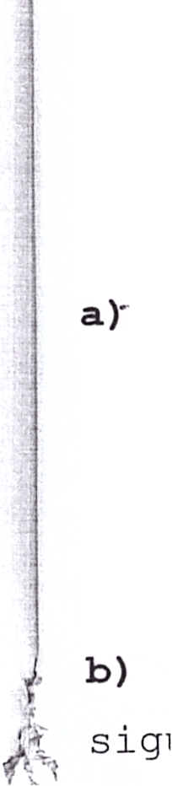
reconocer que se trata de situaciones usuales 0 normales por 10 que se tendra como hecho acredi tado la sustracci6n de especies, que por 10 demas estan corroboradas por la actitud
del denunciante,
quien inmediatamente trat6 de ubicar a
guardia y dej6 el reclamo en las dependencias de la denunciada, haciendo ademas, la denuncia ante la Fiscalia, la que se ve reforzada por la declaraci6n del testigo presencial Fernando Javier Carrillo Martinez, que rola a fojas 49 vuelta y siguientes, y las boletas de compraventa de las diversas especies.
Octavo: Que, en cuanto a la alegaci6n de la denunciada sosteniendo que cuentan con medidas de seguridad, 10 cierto es que han resul tado insuficientes y al parecer tampoco cuentan con camaras que pudieran haber registrado el hecho. Noveno: Que, asi las cosas y atendido 10 dispuesto en el
articulo 23 inciso primero de la Ley N°
19.496,
acontecido es una muestra clara de la negligencia en la prestaci6n del servicio debido a fallas 0 deficiencias en la seguridad del mismo.
Decimo:
Que,
atendido al merito de todo 10 anterior,
b)
especialmente a los antecedentes aport ados por la parte denunciante, y a la falta de prueba de la denunciada, el Tribunal da por establecido que los hechos ocurrieron de la forma como 10 declara don Milko Duran Palominos, habiendo incurrido la empresa CENCOSUD RETAIL S.A., representada legalmente por don JORGE FUENTES ESPINOZA, en infracci6n al articulo 23 de la Ley de Protecci6n al Consumidor, toda vez que se ha acreditado que actu6 negligentemente en la prestaci6n del servicio, por 10 que se acoge el denuncio infraccional de fojas 13 y siguientes, en contra de la empresa CENCOSUD RETAIL S .A., representada legalmente por don JORGE FUENTES ESPINOZA.
EN CUANTO A LO CIVIL
! un p.
10
I I
I
pert Poli
que Cons
cone
lege equj art~
Decimo Primero: Que, a foj as 17 Y siguientes, don Milko emp.
Duran Palominos, ya individualizado, interpone demanda de JORI
indemniza6i6n de
perjuicios
de
la
contra
en
empresa
CENCOSUD RETAIL S.A., representada legalmente por don JORGE
- ' __ 1 __ 1-.. .....
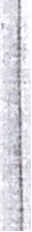
mat
for
.c_l
-..--...
por. "\
1 de
itud
3. un
h.
la
lia,
tigo
a a
~nta
Lada
=rto
)O€O
o.
el 10 la
l la
.or,
.rte
el
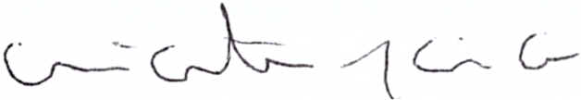
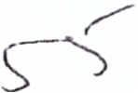
sumas de $ 354.789 por dana material y la suma de $ 400.000 por dana moral.
Decimo Segundo:Que, la parte demandante acompan6 en autos para acreditar los danos los documentos referidos en el considerando cuarto del presente fallo como el testimonio de Fernando Javier Carrillo Martinez que rola a foj as 49 Y siguientes.
,. II
Dec1ltlo ";L'ercero :
Que,
en concepto del Tribunal existe
relaci6n de causalidad entre la infracci6n cometida y los
perj uicils ocasionados; y atendido el meri to
antecede Ites apreciados conforme a la sana acompana1os para acreditar los perjuicios, se debe acoger la demanda !CiVil de fojas 17 y siguientes, en la suma de
de
los
critica
$ 138.810 por concepto de dana material y la suma de $ 250.000 por dana moral.
Decimo
indemnizaci6n
senalada
Que,
la
Cuarto:
precedentemente debera ser pagada reaj ustada en el mismo porcentaje de variaci6n del IPC determinado por el Instituto Nacional de Estadisticas, entre el mes de Noviembre del 2016, mes anterior al que se produjo la infracci6n y el mes aquel en que se verifique el pago.
VISTOS ademas, 10 previsto en las disposiciones
la pertinentes de la Ley N° 15.231 Organica de los Juzgados de
ndo Policia Local; Ley N° 18.287 sobre Procedimiento y Ley N° 19.496,
ada que establece normas de Protecci6n a los Derechos de los
al Consumidores, se declara:
vez
la
a)
Que, se acoge el denuncio de foj as 13 y siguientes, y se
condena
la
CENCOSUD
S.A. ,
representada
RETAIL
a
empresa
cio legalmente por don JORGE FUENTES ESPINOZA, a pagar una mul ta
la equivalente a 4 U.T.M, por infringir 10 preceptuado en el
por articulo 23 de la Ley N° 19.496.
Lko de
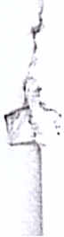
b) Que, se acoge la demanda civil interpuesta a foj as 17 Y siguientes, por don Milko Duran Palominos y se condena a la empresa CENCOSUD RETAIL S .A., representada legalmente por don JORGE FUENTES ESPINOZA, a pagar la suma de $ 138.810 por dana
=sa material y la suma de $ 250.000 por dana moral, reajustada en la
~GE forma senalada en el considerando Decimo Cuarto del presente
Las fallo, mas los intereses corrientes para operaciones realustables
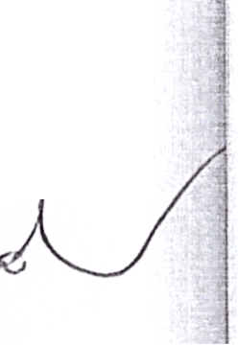
cornprendidos entre 1a fecha de ejecutoria de 1a sentencia y e1 rnes anterior a aque1 en que se verifique el pago, con costas.
c) Oespachese orden de arresto por e1 termino legal, si no se
pagare
la multa
impuesta
dia por via
dentro
de
quinto
sustituci6n y apremio.
- Oejese copia en e1 registro de sentencias del Tribunal.
- Cump1ase en su oportunidad con 10 dispuesto en el articulo 58 bis de la ley N° 19.496.
An6tese, notifiquese personalmente 0 por cedula, y en su oportunidad, archivese.
Rol N° 9.585/17-7
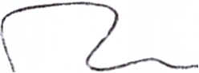
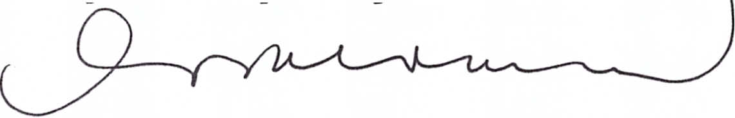
\
Oictado por dona Oorama Acevedo Vera. Juez Titular.Autoriza, dona Ingrid Moraga Guajardo. Secretaria itular.-
de
j-
\
